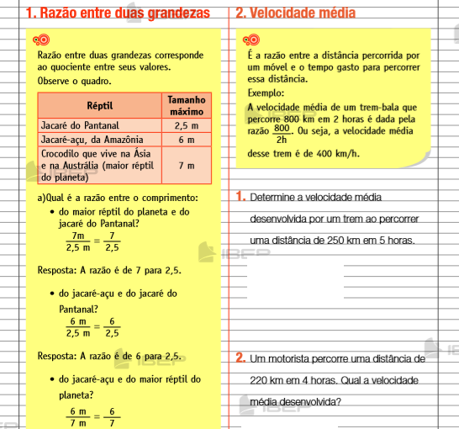
ROTEIRO DE ESTUDOS DE GEOMETRIA: PERÍODO 23/03 A 03/04

Professoras: Gabriela e Luciene
- ANEXOS – TEMA: RAZÕES E PROPORÇÕES
Você deverá realizar as atividades em anexo em seu caderno com o título: Atividades domiciliar referente a 2 aulas sendo do período de 23/03 a 03/04.
Podendo, as atividades, serem impressas ou como forma de cópia.
ATENÇÃO: Todas as resoluções deverão estar registradas, não apenas as respostas.
Fique atento! Cada exercício tem um exemplo resolvido nos anexos, mas você poderá usar o seu caderno e outras fontes como: vídeo aula e outros instrumentos que achar necessário para auxiliar na resolução dos mesmos.

Bons estudos!!!

